VÁ À MISSA… POR AMOR DE DEUS
Decálogo Eucarístico

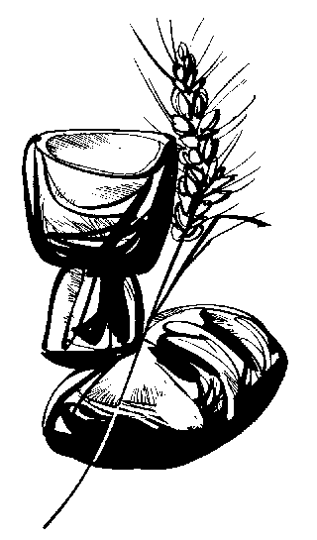
- Amo a Deus, que me dá a Vida. Estou vivo, graças a Deus. Vou à Missa, para Lhe dizer, “Obrigado, Senhor, pela Vida”.

- Amo a Deus, que me conhece e chama pelo meu nome. Vou à Missa, para Lhe dizer: «Aqui estou».

- Amo a Deus, que gosta de estar comigo e me convida a ir a entrar em sua Casa. Vou à Missa, para dizer «conta comigo em tua casa e à tua mesa, no dia da tua festa».

- Amo a Deus, que me dá uma grande família. Vou à Missa, com o Pai e a Mãe, para me encontrar com todos os filhos de Deus, que são também meus irmãos.

- Amo a Deus, que por Mim morreu e deu a Vida. Vou à Missa para receber dEle o Pão da Vida.

- Amo a Deus, que me fala ao coração e fez por mim maravilhas. Vou à Missa, para O escutar com mais atenção e para depois Lhe obedecer, com alegria.

- Amo a Deus, que tem para mim todo o tempo do mundo. Vou à Missa para não perder o meu tempo e ganhar a Vida.

- Amo a Deus, que me diz e mostra a Verdade. Vou à Missa, Domingo a Domingo, para descobrir, o que afinal Deus quer de mim.

- Amo a Deus, que sempre, e desde sempre, pensa em Mim e me quer feliz. Vou à Missa, porque penso tanto nEle que desejo tanto encontrar-Me com Ele.

- Amo a Deus, de Quem recebo todas as coisas. Vou à Missa, para poder ser, dar e fazer tudo pelos outros.

